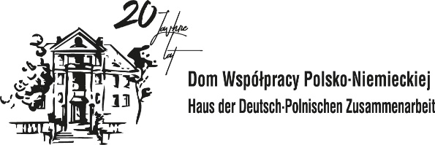 Fundacja Konrada Adenauera w Polsce

Rozmowy o Europie

„Miejsca pamięci: Śląsk“

Kamień Śląski, 23 października 2018 r.

10.30 Powitanie i wprowadzenie do tematu

Lucjan Dzumla
Dyrektor Generalny Domu Współpracy Polsko-Niemieckiej

dr Angelika Klein
Dyrektor Fundacji Konrada Adenauera w Polsce (tbc)

10.40 Debata „Miejsca pamięci: Śląsk“

prof. dr hab. Arkadiusz Stempin, historyk, politolog,
Wyższa Szkoła Europejska im. ks. Tischnera w Krakowie

dr Annemarie Franke, Krzyżowa

Leszek Jodliński, dyrektor Muzeum Górnośląskiego w Bytomiu

Moderacja: dr hab. Marek Białokur, prof. Uniwersytetu Opolskiego, historyk, Instytut Historii UO

12.30 Zakończenie
Poczęstunek oraz dalszy ciąg dyskusji w kuluarach

Gespräche über Europa

„Erinnerungsorte : Schlesien”

Kamień Śląski, 23. Oktober 2018

10.30 Begrüßung und Einführung in das Thema

Lucjan Dzumla
Geschäftsführer des Hauses der Deutsch-Polnischen Zusammenarbeit

Dr. Angelika Klein
Leiterin des Auslandsbüros der Konrad-Adenauer-Stiftung in Polen (tbc)

10.40 Debatte „Erinnerungsorte: Schlesien“

Prof. Dr. habil. Arkadiusz Stempin, Historiker, Politologe,
Józef-Tischner-Europa-Hochschule in Krakau

Dr. Annemarie Franke, Stiftung Kreisau

Leszek Jodliński, Direktor des Oberschlesischen Museums in Beuthen

Moderator: Dr. habil. Marek Białokur, Prof. der Universität Oppeln,
Historiker, Institut für Geschichte der Universität Oppeln

12.30 Abschluss
Bewirtung für die Gäste und weitere inoffizielle Gespräche

